Приложения (схемы) по высказанным предложениям к протоколу публичных слушаний по проектам генерального плана и правил землепользования и застройки Хаапалампинского сельского поселения от 15.12.2023 года

схема 1:
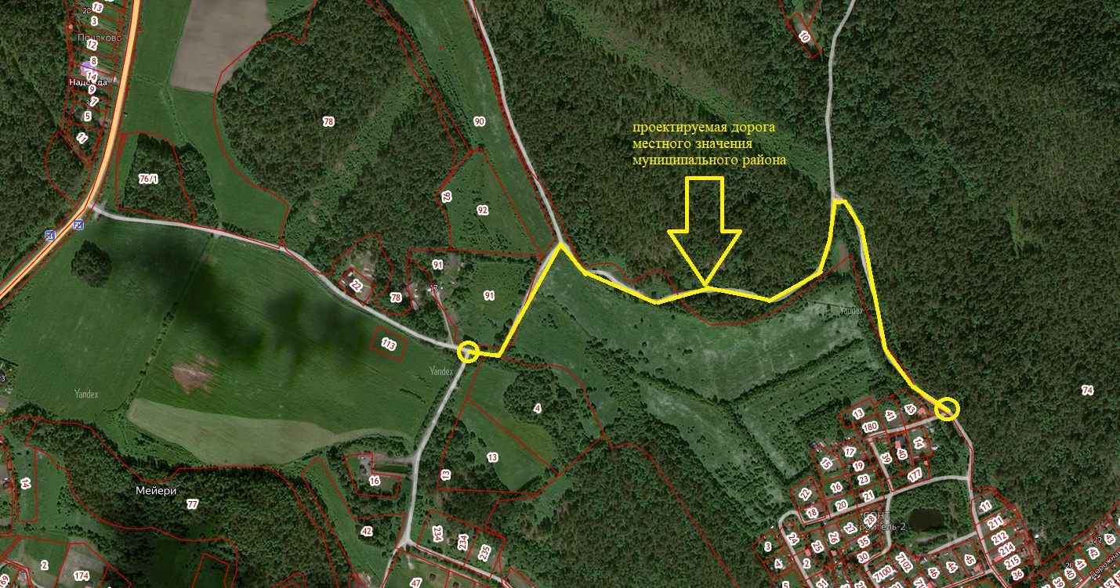

схема 2:
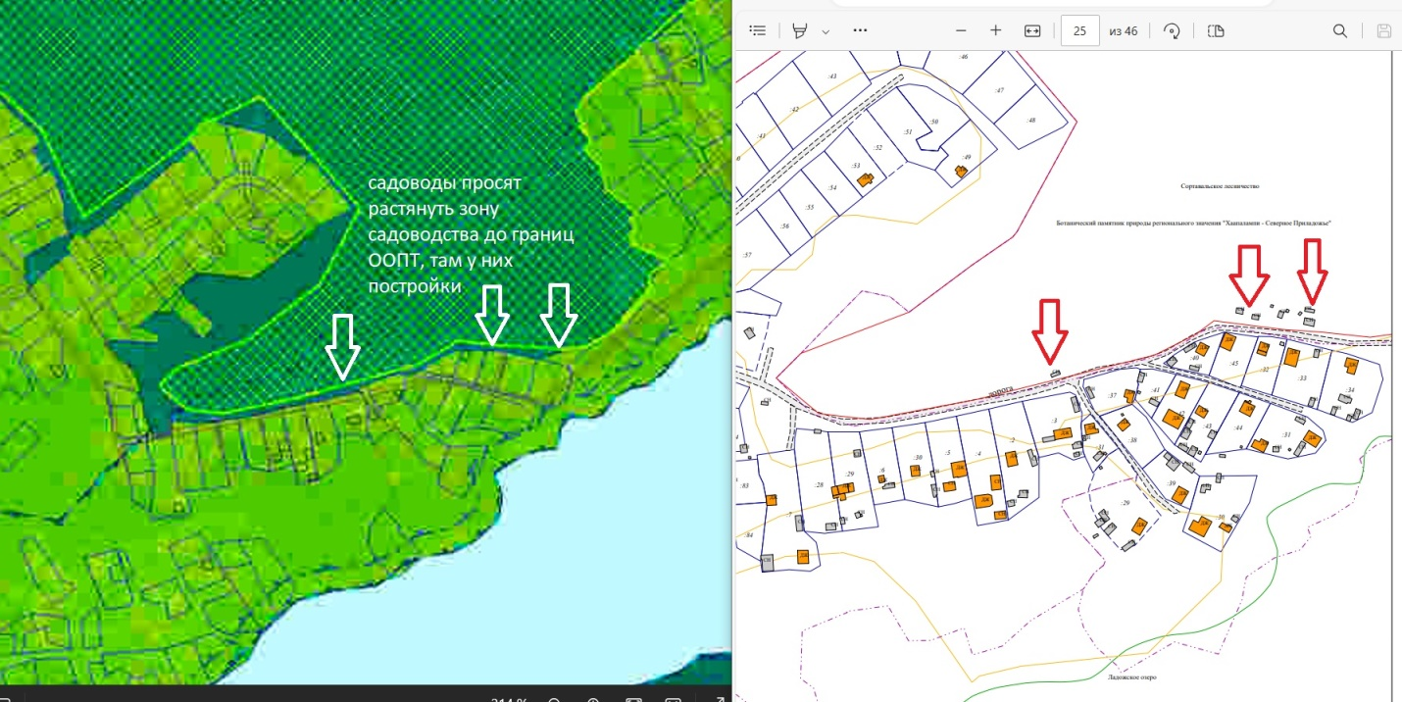

схема 3:
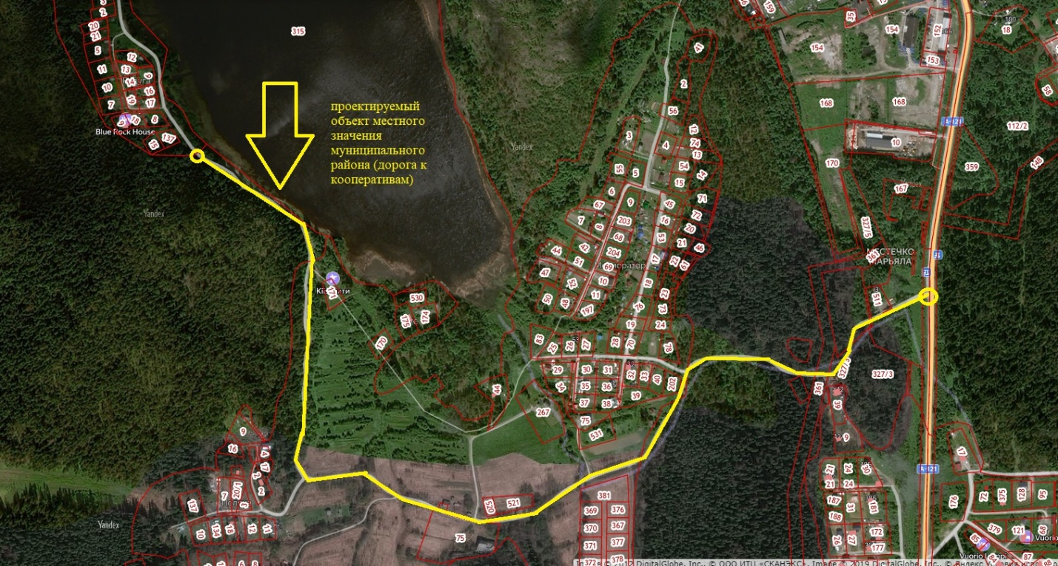

схема 4:
